ПРИЛОЖЕНИЕ
Требования к оформлению статей
- Объем текста до 5 страниц. Минимальный размер – 2 страницы.
- Формат текста – Microsoft Word (файлы .doc, .docx); язык текста – русский; Ориентация страницы – книжная;
- Поля (верхнее, нижнее, левое, правое) – 2 см;
- Шрифт – Times New Roman, кегель – 12; межстрочный интервал – одинарный, абзац – 1,25 см.
- Название статьи (кегель 12, буквы заглавные, шрифт – жирный, выравнивание по центру). На следующей строке фамилии авторов.
- ФИО автора (-ов) полностью (кегель 12, выравнивание по центру); место работы (обучения) в именительном падеже (выравнивание по центру, кегель 12);электронная почта автора (курсив);
- Через 1 интервал аннотация и ключевые слова на русском языке (кегель 11). Аннотация должна состоять из одного абзаца, выравнивание по ширине странице, без отступа. Ключевые слова через запятую, максимум 10.
- Далее с пропуском в один интервал название, информация об авторах, аннотация и ключевые слова на английском языке в том же формате, что и на русском языке
- Через 2 интервала – основной текст (выравнивание по ширине);
- Формулы набираются во встроенном редакторе формул в тексте, нумеруются по правому краю в конце строки в круглых скобках.
- Ссылки на литературу в квадратных скобках.
- Таблицы и рисунки должны иметь названия и располагаться в тексте после ссылки на них, выравнивание таблиц и рисунков по центру. Названия таблиц и рисунков – самостоятельный текст, не включенный в рисунки, шрифт – курсив.
- Название таблицы располагается над таблицей через 1 интервал от основного текста, выравнивание по ширине без отступа. Подпись рисунка – после рисунка без интервала.
- После рисунка и таблицы текст статьи начинается через 1 интервал.
- Список литературы составляется по порядку использования источников в тексте. Название «Список литературы» печатается по центру через 1 интервал от основного текста.

Образец оформления статьи

ОЦЕНКА ПОТЕНЦИАЛА ВЕТРОЭНЕРГЕТИКИ АРКТИКИ
Иванов И.И.¹, Петров П.П.^{1,2}
¹ Российский государственный гидрометеорологический университет, Санкт-Петербург
²Санкт-Петербургский государственный университет, Санкт-Петербург
ivanov@in.ru

Аннотация. Рассматривается возможность использования возобновляемых ресурсов для обеспечения экономического и социального развития Арктического региона.
Ключевые слова. Арктика, возобновляемые источники, ветроэнергетика, зондирование атмосферы.

ASSESSING THE POTENTIAL OF WIND ENERGY IN THE ARCTIC
Ivanov I.I¹, Petrov P.P.^{1,2}
¹ Russian State Hydrometeorological University (RSHU), St.Petersburg
² St Petersburg University, St.Petersburg

Annotation. The possibility of using renewable resources to ensure the economic and social development of the Arctic region is being considered.
Keywords. Arctic, renewable sources, wind energy, atmospheric sounding.

Развитие возобновляемых источников энергии (ВИЭ) – глобальный тренд, обусловленный экономическими, социальными и экологическими причинами, в том числе проблемой изменения климата и необходимостью снижения выбросов парниковых газов [1].
Для решения этих проблем, необходимо использовать местные энергоресурсы, например, ветер. Арктические регионы России имеют значительный потенциал развития ВИЭ, в том числе и энергии ветра. Средняя скорость в этих регионах составляет более 5 м/с (рисунок 1).

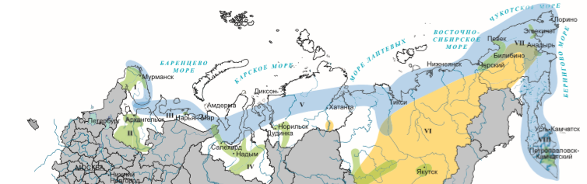
Рисунок 1 – Ветровой потенциал Российской Арктики

Для предварительной оценки потенциала ветроэнергетики в Арктике, был сформирован архив данных аэрологического зондирования и проведен их анализ.
Результаты расчетов показаны в таблице 1.

Таблица 1 – Простой установки на высоте 30 м, выраженный в сутках, для различных сезонов
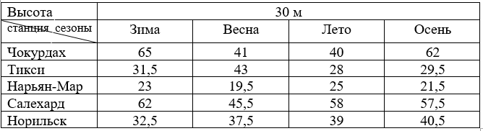
$${\left(x+a\right)}^{n}=\sum_{k=0}^{n}{}\left.{n \atop k}\right.right)x^{k}a^{n-k}$$ (1)

Список литературы
1. Бердин В.Х., Кокорин А.О., Юлкин Г.М., Юлкин М.А. Возобновляемые источники энергии в изолированных населенных пунктах Российской Арктики, 2017 г.- 80 с.

